# 实验2：静态路由

配置静态路由是配置非直连网段

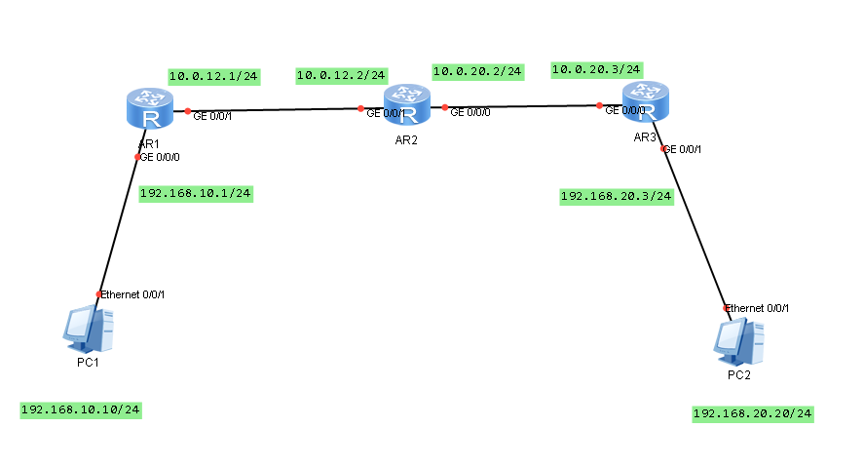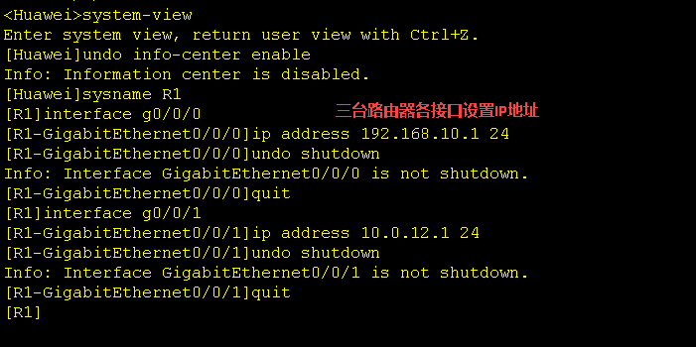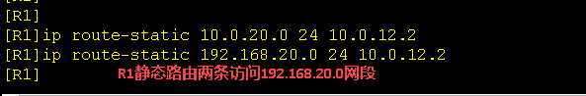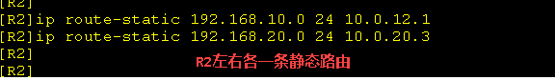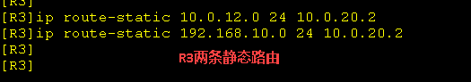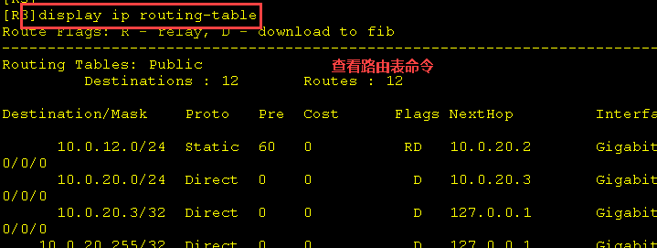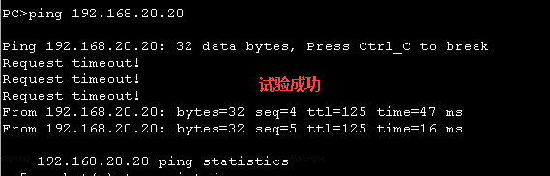

# 实验3：浮动静态路由

浮动静态路由是一种特殊的静态路由，通过配置去往相同的目的网段，但优先级不同的静态路由，

以保证在网络中优先级较高的路由，即主路由失效的情况下，提供备份路由。正常情况下，备份

路由不会出现在路由表中。

负载均衡

当数据有多条可选路径前往同一目的的网络，可以通过配置相同优先级和开销的静态路由实现负载均衡

使得数据的传输均衡的分配到多条路径上，从而实现数据分流、减轻单条路径负载过重的效果。而当其中一条路径

失效时，其他路径仍然能够正常传

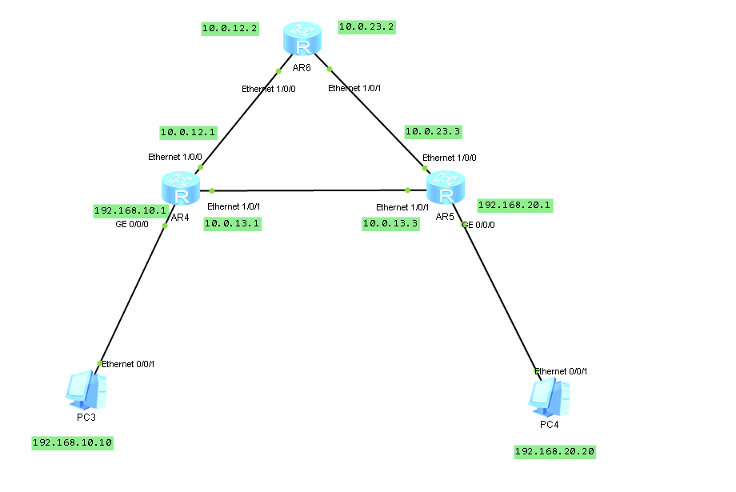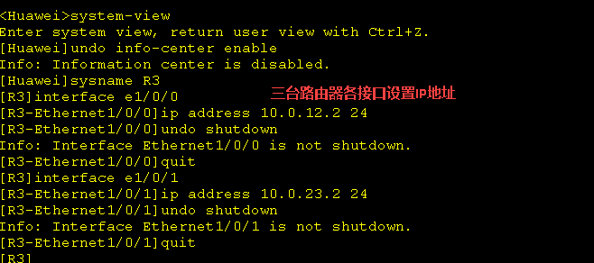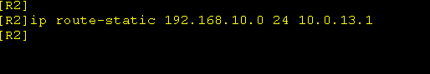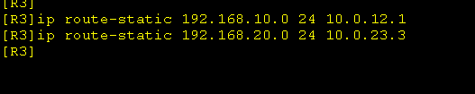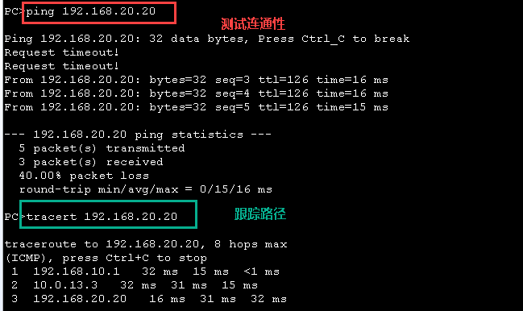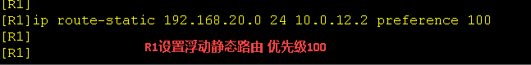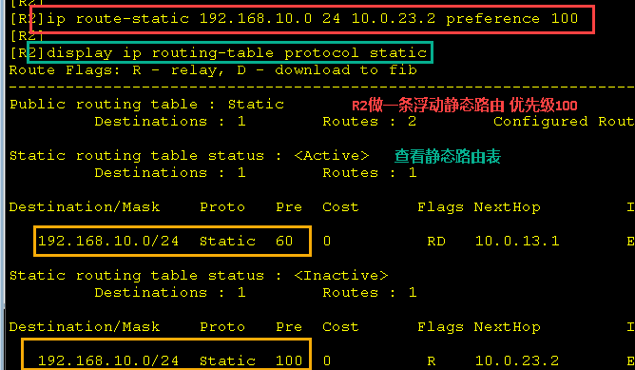16